 | 基隆市八堵國民小學辦理各項活動成果照片
 | 名稱 | 基隆市98年電腦冬令營 | 日期 | 97.02.02
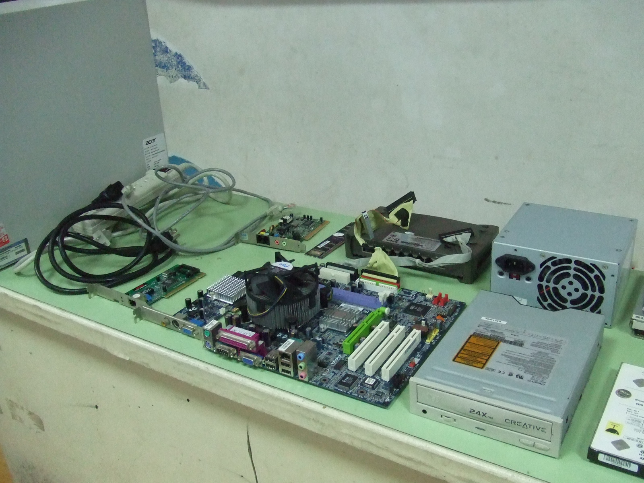
◎內容概述：讓學員看實體，概念更清楚。
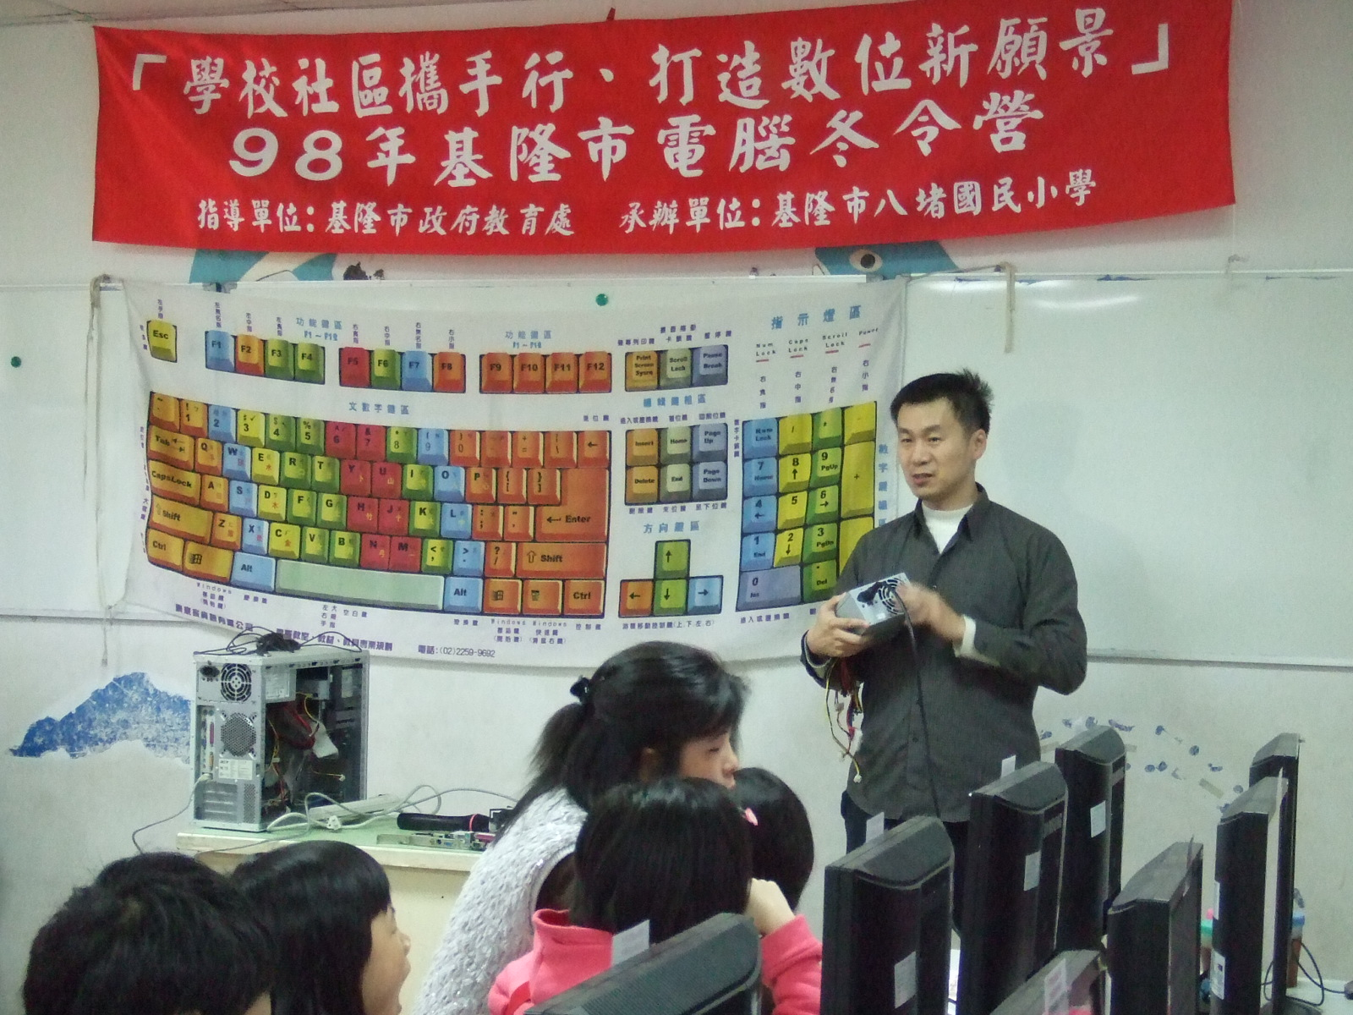

◎內容概述：吳老師生動的講解，讓學員更瞭解電腦硬體的功能。
Keelung Municipal Badu Elementary School

